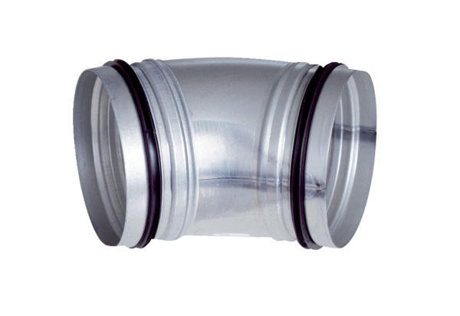45° Bogen, gezogen B45-125Verpackungseinheit: 1 StückSortiment: K
Artikelnummer: 0055.0326Hersteller: MAICO

